## Oefening 1

Geef een getal in. Tel het op tot 20.

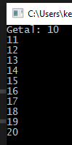

## Oefening 2

Geef een getal in. Tel het 5 keer op.

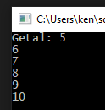

## Oefening 3

Geef een input in. Als deze “stop” is, stopt het programma (Het mag ook in hoofdletters!)

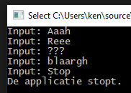

## Oefening 4

Probeer deze sequentie na te maken met een (do) while loop.

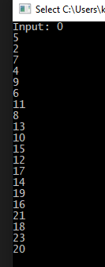

## Oefening 5

Maak een programma dat tot 10 telt voor je.



## Oefening 6

Geef een getal in, geef de maaltafel terug.

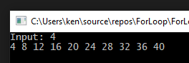

## Oefening 7

Geef een getal in. Tel tot dat getal. Geef de som terug van al die getallen.

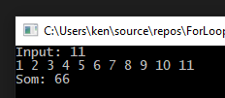

## Oefening 8

Vraag een nummer. Geef dat aantal getallen in. Geef het gemiddelde terug van deze getallen.

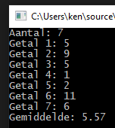

## Oefening 9

Geef een nummer in. Tel tot dat nummer op, en geef de kwadraten.

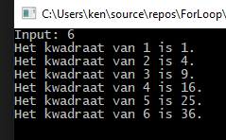

## Oefening 10

Print de maaltafel tot 10.  
Tip: Zet “\t” achter elk getal voor een mooie uitlijning.

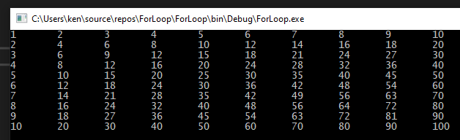

## Oefening 11

Print deze rechte driehoek. De hoogte is de input.

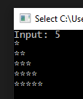

## Oefening 12

Doe nu hetzelfde maar met cijfers.

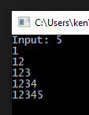

## Oefening 13

Doe nu weer hetzelfde, maar laat het lijnnummer zien.

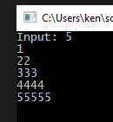

## Oefening 14

Print deze keer optellend

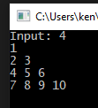

## Oefening 15

Probeer er deze keer een mooie pyramide van te maken.  
Een input hoeft niet meer om de uitlijning makkelijker te maken.

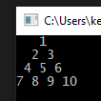

## Oefening 16

Deze keer weer met een input, maar je print sterretjes.  
Wat een mooie kerstboom, zeg.

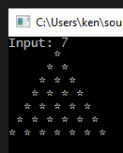

## Oefening 17

Geef een getal in, geef de faculteit terug.

## 

## Oefening 18

Schrijf een programma dat 0 tot en met 15 print in het binair. 

## Oefening 19

Schrijf een programma dat de priemgetallen tot 100 print.

## 

## Oefening 20

Schrijf een programma dat checkt of een getal optelbaar is door 2 priemgetallen.

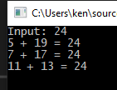

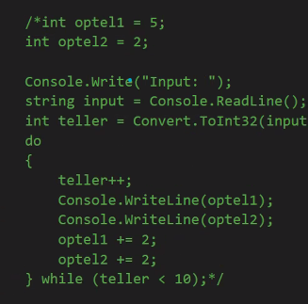

Exercise 11 - alternative

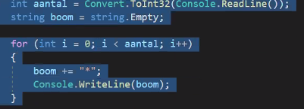

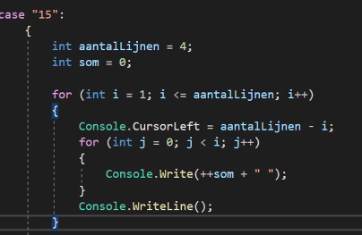

Console.clear ?

Console.cursor?

Console methods - look up